SEMINARSKA NALOGA

GVAJANA

KAZALO VSEBINE

1 UVOD 3
2 TEMELJNI PODATKI O DRŽAVI 4
3 NARAVNOGEOGRAFSKE ZNAČILNOSTI 5
3.1 LEGA 5
3.2 POVRŠJE 5
3.3 PODNEBJE 5
3.4 ŽIVALSTVO 6
4 PREBIVALSTVO 6
5 GOSPODARSKE ZNAČILNOSTI 7
5.1 KMETIJSTVO 7
5.2 NARAVNA-RUDNA BOGASTVA 7
5.3 INDUSTRIJA 7
5.4 PROMET 7
5.5 TURIZEM 7
6 ZAKLJUČEK 8
7 LITERATURA IN VIRI 9

- UVOD

V naslednjih nekaj straneh bom opisal Južnoameriško državo Gvajana.
Seminarsko nalogo sem naredil po pobudi učiteljice geografije ga. Mirele Bubnič.

Opisal bom :
-splošne podatke o državi
-naravnogeografske značilnosti
-prebivalstvo
in
-gospodarske značilnosti

Upam, da vam bo moja seminarska naloga všeč in da se boste nekaj naučili iz nje!

2. TEMELJNI PODATKI O DRŽAVI

Nacionalno geslo: One People, One Nation, One Destiny (angleško: »Eno ljudstvo, en narod, ena usoda«)

Uradni jezik: angleščina
Glavno mesto: Georgetown
Površina: 214.970 km²
Prebivalstvo: 769.095(2007)
Neodvisnost: 26.5.1966
Valuta: gvajanski dolar
Državna himna: Dear Land of Guyana, of Rivers and Plains
(Draga gvajanska dežela, polna rek in planjav)

št. | Regija | Površina v km² | Populacija | Populacija na km²
1 | Barima-Waini | 20339 | 24275 | 1,2
2 | Pomeroon-Supenaam | 6195 | 49253 | 8,0
3 | Essequibo Islands-West Demerara | 3755 | 103061 | 27,5
4 | Demerara-Mahaica | 2232 | 310320 | 139,0
5 | Mahaica-Berbice | 4190 | 52428 | 12,5
6 | East Berbice-Corentyne | 36234 | 123695 | 3,4
7 | Cuyuni-Mazaruni | 47213 | 17597 | 0,4
8 | Potaro-Siparuni | 20051 | 10095 | 0,5
9 | Upper Takutu-Upper Essequibo | 57750 | 19387 | 0,3
10 | Upper Demerara-Berbice | 17040 | 41112 | 2,4
 | GVAJANA | 214070 | 769095 | 3,5

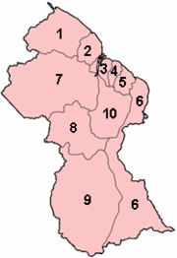
Slika 1. Regije Gvajane

3. NARAVNOGEOGRAFSKE ZNAČILNOSTI DRŽAVE

3.1 LEGA

Republika Gvajana je obmorska država v severnem delu Južne Amerike, ki predstavlja zahodni del širše regije Gvajane. Na severu meji na Atlantski ocean, na vzhodu na Surinam, na jugu na Brazilijo, ter na zahodu na Venezuelo.

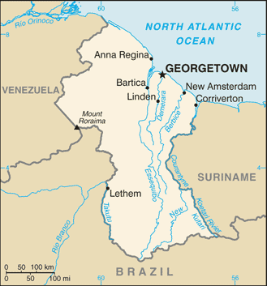
Slika 2. Gvajana

3.2 POVRŠJE

Gvajana ima ¾ visokih planot,najvišja je mount Roraima z 2835 km nadmorske višine. Ostalo je ¼ nižin s plažami, ki so nizke, dolge in »enobarvne«. Le-ta je »presekana« z veliko rekami. Največje so: Essequito, New, Berbice in Bemera. V nasprotju z rekami je večjih jezer zelo malo. Gvajano obdaja eno samo morje, to je Atlantski ocean. Obala je dolga dobrih 460 km natančneje 459 km. Kot zanimivost bi dodal da Gvajana nima mest z depresijo.

3.3 PODNEBJE

Podnebje je večinoma tropsko, za to podnebje je značilno, da je vroče, vlažno in, da ima vsaj eno deževno dobo. Gvajana ima dve deževni dobi, ki trajajo od maja do avgusta in od novembra do januarja. Ob obali pa vročino omilijo severovzhodni vetrovi.

3.4 ŽIVALSTVO

Živalstvo ima zanimive predstavnike:
-vidro
-hoacina in njegovega mladiča, ki ima na koncih peruti kremplje in lažje pleza po drevesih
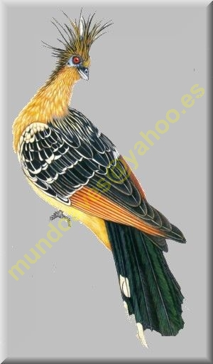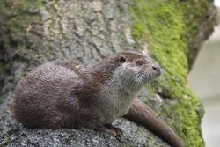

Slika 3. Hoacin Slika 4. Vidra

4. PREBIVALSTVO

Prebivalstvo v Gvajani je zelo raznoliko.

Etnične skupine: 50% je Indijcev, 36% črncev, 7% Indijancev, belcev in Kitajcev 7%

Verstva: Kristjani 50%, Hindujci 35%, Muslimani 10%, ostali 5%

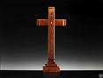
Slika 5. znak kristjanov (križ) Slika 6. znak islama


Slika 7. znak hinduizma(aum)

5. GOSPODARSKE ZNAČILNOSTI

5.1 KMETIJSTVO

Večinoma pridelujejo sladkorni trs in riž za delovno silo največkrat uporabljajo črnce, ker je domačinov premalo.

5.2 NARAVNA – RUDNA BOGASTVA

-Gvajana ima veliko rudnih bogastev, to so: boksit, zlato, diamanti večina se jih nahaja na severu države.

-Naravna bogastva: ribe, rakci, les.

5.3 INDUSTRIJA

Ob morju lovijo rakce in ribe, ki jih tudi odpošiljajo v tujino, predelujejo aluminij, boksit diamante imajo pa tudi nahajališča oplemeniteljev jekla.

5.4 PROMET

Gvajana ima 93 letališč (2007) od tega jih je le 9 asfaltirane poti. Ima 7970km cest ampak je ta podatek že zastarel (1999). Gvajana ima veliko plovnih poti, te so:Berbice, Demerara in Essequibo. Po teh treh rekah lahko plujejo čezoceanke. Največja luka je v glavnem mestu Georgetown.

5.5 TURIZEM

Za turizem je poskrbljeno s hoteli in apartmaji. Za potovanje v Gvajano moraš imeti vizum, ki zaprosiš v veleposlaništvu Gvajane v Bruslju. Vendar obstajajo določeni varnostni zadržki za nekatere dele države zaradi bolezni. Odsvetujejo tudi vsa potovanja, ki niso nujna, še posebej na vzhodno obalo, letovišča ob reki Essequibo in Bartico, ker se je od leta 2007 na teh predelih povečalo število kriminalnih dejanj. Tudi glavno mesto Georgetown se srečuje s velikim številom teh dejanj. Priporočena so zdravstvena zavarovanja.

6. ZAKLJUČEK

Ime Gvajana ni zelo znano, pisanje seminarja mi je bilo zelo všeč, še posebej, ker sem za državo slišal prvič. Naučil sem se da ima Gvajana 10 regij, da ima Gvajana zahodni sorodnico Francosko Gvajano, da v njej živi ptica Hoacin mladiči ptice pa imajo na perutih kremplje, da je v državi več kot četrtino hindujcev, da imajo nahajališča zlata, boksita in diamantov, da ima tri plovne reke, da ima glavno mesto Georgetown – podobno je imenu predsednika ZDA Georgu Washingtonu Bushu in, da se je v glavnem mestu povečalo število kriminalnih dejanj, kar me ne preseneča.

7. LITERATURA IN VIRI

- http://www.cia.gov/library/publications/the-world-factbook/geos/gy.html#Trans (26.3.2008)
- http://www.sl.wikipedia/wiki/republika_gvajana (26.3.2008)

- http://www.mzz.gov.si/diplomatsko_konzularna_predstavnistva/latinska_amerika_in_karibi/gvajana (26.3.2008)

- JUŽNA Amerika in Mali Antili / [prevedel Dušan Voglar]. – Slovenska izdaja. – Ljubljana : Mladinska knjiga, 1997 – (Dežele in ljudje)

- ATLAS sveta za osnovne in srednje šole [Kartografsko gradivo]. – 3. ponatis. –Ljubljana : Mladinska knjiga, 2005

